Adı: |  | KAZIM KARABEKİR İMAM HATİP ORTAOKULU
Soyadı: |  | 2023-2024 EĞİTİM ÖĞRETİM YILI
Sınıfı: |  | KUR’AN-I KERİM
No: |  | 6. SINIF 1.DÖNEM 1. YAZILI / SINAV SORULARI
AŞAĞIDA VERİLEN AÇIK UÇLU SORULARI CEVAPLAYINIZ

1 | Kur’an-ı Kerimi okurken nelere dikkat etmeliyiz 5 tanesini yazınız. | 10 Puan
CEVAP:
1-
2-
3-
4-
5-

2 | Kur’an-ı Kerimin ne zaman ve nerede indirilmeye başladığını yazınız. | 10 Puan
CEVAP:

3 | Kuran-ı Kerimin indirilen ilk ayetleri hangileridir yazınız . | 10 Puan
CEVAP:
….…………….Suresi …..………………ayetler.

4 | Kuran-ı Kerim’i harflerin çıkış yerlerine ve sıfatlarına uygun olarak Allah’ın emrine uygun ve hatasız biçimde okumayı öğreten ilim dalına ne denir? Yazınız. | 10 Puan
CEVAP:

5 | Hz. Adem zamanında ilk olarak inşa edilen ve daha sonra yıkılıp kaybolan Kabeyi yeniden inşa eden peygamber ve oğlunu yazınız. | 10 Puan
CEVAP:

6 | Peygamber efendimize(s.a.v) indirilen Kuran ayetlerini Yazan kişilere verilen isim nedir? | 10 Puan
CEVAP:

7 | '' Bu bir mübarek kitaptır ki onu sana, insanlar ayetleri üzerinde düşünsünler, akıl sahipleri ondan dersler, öğütler alsınlar diye indirdik.'' (Sad suresi 29. ayet).  Yukarıdaki ayete göre Kuranı Kerimin indirilme sebebi nedir? Yazınız. | 10 Puan
CEVAP:

8 | Kıssa ne demektir?Tanımlayınız | 10 Puan
CEVAP:

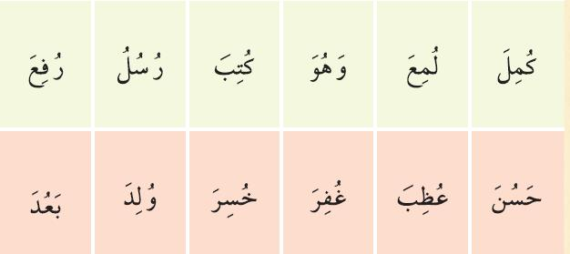
9-Aşağıda yazılı kelimelerin altındaki kutucuklara okunuşlarını yazınız. (20 Puan)
Not:Sınav süresi 40 dakikadır. Başarılar

Yusuf GÜNAL
Ders Öğretmeni

